Редактирование Карт

ShortCutBar
Принципиальная схема нового ShortCutBar:
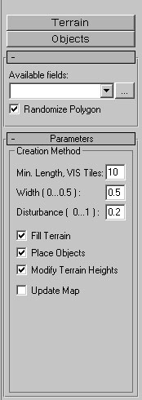 | По мимо разбиения на лайера и закладки, следует рабить на разделы, т.е. в большинстве случаев показанны все параметры в одной закладке, которые сильно отвлекают внимание, иногда не столь важны при создании какого либо объекта. Возможно стоит вынести в отдельные разделы, например “Parameters”.
Для всех закладок, возможно, нужно сделать разделение на параметры и основные меню создания.

Необходимо сгруппировать и модифицировать имеющиеся сейчас элементы в ShortCutBar следующим образом:
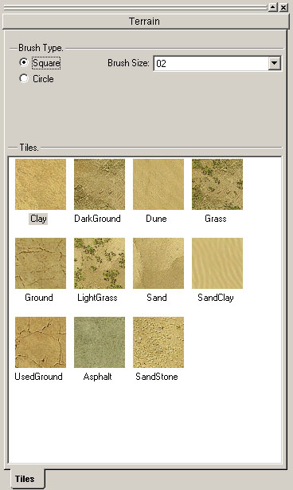

Лейер «Terrain»
- Закладка Meters. Стоит разбить на: «Brush type» и «Meters»
- Brush Type. Сюда стоит вынести размер и формы кисти
- Meters. Окно просмотра тайлов.

Функциональность:
- Возможность задавать форму (Square, Circle)
- Возможность задавать размеры кисти (Brush size)
- Возможность просмотра и выбора тайлов в окне «Meters»
- Закладка Heights. Нужно разбить на: «Brush type», «Alingnment» и «Parameters».
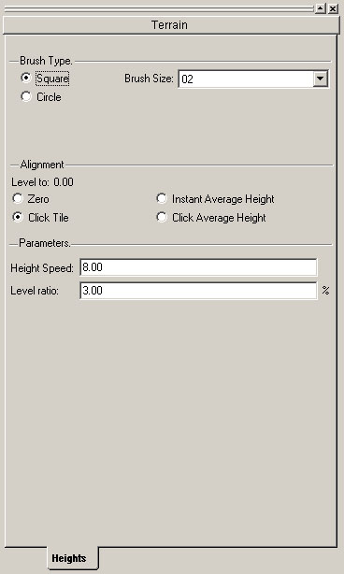
- Brush type. Нужно вынести размер и форму кисти
- Alingment. Нужно вынести параметры: Zero, Click meter, Instant Average Height и Click Average Height
- Parameters. Нужно вынести Height (Deformation) Speed и Level ratio
Функциональность:
1.
Имеющиеся функции редактирования необходимо изменить на следующие варианты - Повышение/ понижение террейна; Сглаживание рельефа; Выравнивание террейна по высоте выбранного тайла; Выравнивание по заданной вручную высоте. Height Speed и Grow Ratio переформулировать более понятным и очевидным образом. Стоит пересмотреть способ редактирования поверхности.В связи с отменой правой кнопки мыши, т.е. она будет использоваться для манипулирования камерой, возможны варианты:
- Ctrl + LeftMouse – выровнять террейн.
- Shift + LeftMouse – опустить террейн.
- Alt + LeftMouse – поднять террейн.
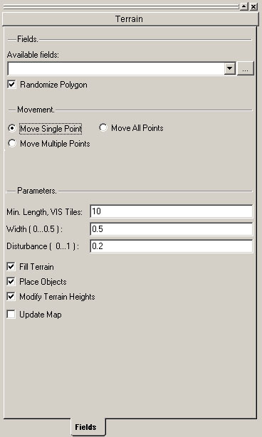
- Z + LeftMouse – поднять выбранные тайлы вверх\вниз, в зависимости от движения миши, при этом происходит «Lock» выбранных тайлов, т.е. нельзя передвигать сеть кисти.

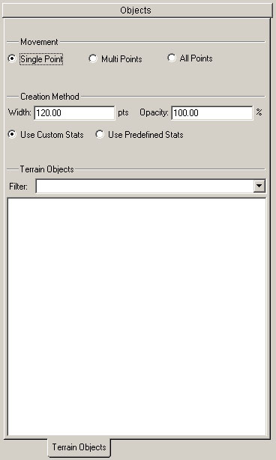
- Закладка Fields. Необходимо разбить на: «Fields», «Movement Options» и «Parameters», «Creation Method»
- Fields. Нужно вынести окно выбора полей.
- Movement options. Нужно вынести: Move Single\Multiple\All points
- Parameters. Нужно вынести: Randomize polygon, Min. Length VIS Meters, Width, Disturbance, Fill Terrain, Place Objects, Modify Terrain Heights.
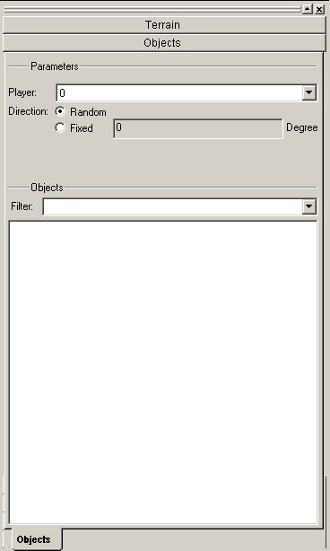
Необходимо добавить выпадающее меню, из которого пользователь сможет выбирать тип поля. Необходимо добавить возможность выбора желаемого типа поля из представленного набора.

Лейер «Objects»
- Закладка Objects. Необходимо разбить на: «Parameters» и «Filter (Object type)»
- Parameters. Нужно вынести: Player, Direction.
- Filter (Object Type). Нужно вынести окно выбора объекта и окно фильтра.
Все объекты необходимо вынести в отдельную закладку. Апдейт параметров выбранных объектов должен происходить автоматически после того, как любой из этих параметров будет изменен. Необходимо добавить выпадающее меню, из которого пользователь сможет выбирать тип объекта. После выбора типа объекта, должна появляться возможность выбора конкретного объекта из представленного набора, в котором каждый объект обозначен иконкой с соответствующей текстурой. Кнопки фильтров необходимо удалить, так как в текущей версии они занимают слишком много места, а их функциональность невелика. Необходимо добавить автоматическое выравнивания выбранного объекта по уровню террейна при изменении сетки высот.
- Закладка Terrain Objects (VSO). Необходимо разбить на: «Creation Method», «Movement» и окно выбора VSO и фильтр
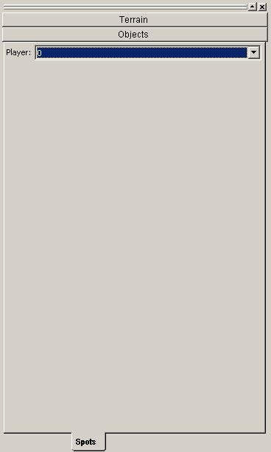
- Creation method. Нужно вынести: Use Predefined\Custom Stats, Width и Opacity
- Movement. Нужно вынести: Move Single\Multi\All points
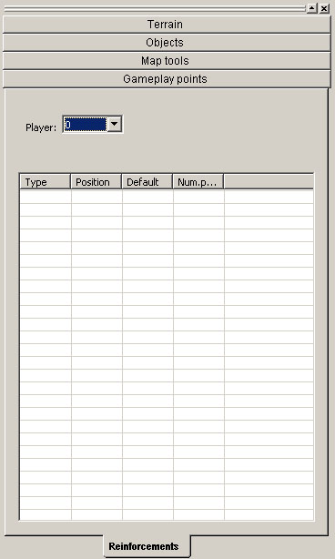
Необходимо обозначать специальными символами внутреннюю и наружную части векторных объектов на контролирующем их форму элементе на карте. Необходимо добавить выпадающее меню, из которого пользователь сможет выбирать тип векторного объекта. После выбора типа векторного объекта, должна появляться возможность выбора конкретного объекта из представленного набора, в котором каждый векторный объект обозначен иконкой с соответствующей текстурой. Желательно выводить все параметры для выбранной точки текущего векторного объекта в соответствующие поля в закладке. Желательна возможность автоматического апдейта террейна после принятия пользователем изменений формы векторных объектов.
- Закладка Spots. ------\\------

Лейер «Scripts»
- Закладка Reinforcements. Необходимо разбить на: «Side» и «Parameters»
- Side. Нужно вынести окно выбора стороны подкрепления. (Player)
- Parameters. Сюда нужно вынести таблицу с данными о подкреплениях, их типа.
Фнукциональность:
Player – Выбор игрока (стороны)
Таблица с параметрами:
Type – тип подкрепления
Position – позиция покрепления
Recycle time – время рецикла подкрепления
Template info – темплейт информации
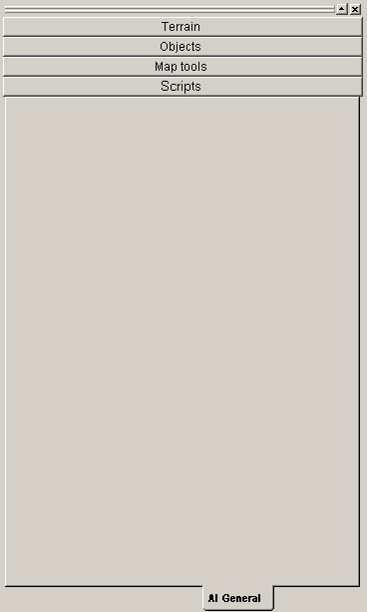
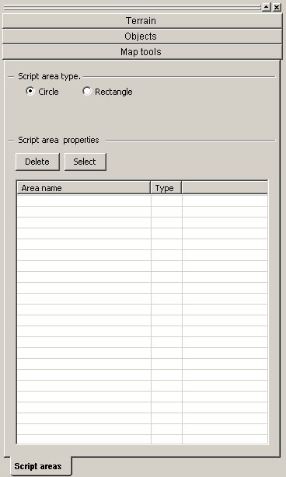
Необходимо визуализировать процесс постановки реинфорсментов на карту. Принципиально интерфейс постановки должен состоять из двух частей – параметров реинфорсмента, представляемых в закладке, и визуального элемента позиционирования реинфорсмента на карте. К параметрам относятся номер игрока, тип реинфорсмента, время рецикла реинфорсментов, темплейт формации. Сюда же, необходимо добавить возможность точного задания координат реинфорсмента и его направления. Визуальный элемент аналогичен элементу постановке юнита – круг показывает приблизительный размер реинфорсмента, точка в его середине - его центральные координаты, а стрелка - направление.
- Закладка AI General. Необходимо добавить возможность размечать на карте зоны особого интереса для AI-генерала. Интерфейс данной закладки состоит из элемента разметки границ зоны ( по аналогии с закладкой Script Areas) и параметров создаваемой зоны - тип зоны (атака, защита, передислокация) и ее идентификатор.
- Закладка Script Areas. Необходимо разбить на: «Script area type» и «Parameters»
- Script area type. Нужно вынести Circle и Rectangle
- Parameters. Нужно вынести окно выбора скрипта и кнопки: Delete, Select.
Функциональность:
Script area type (Circle, Rectangle) – Тип скриптовой зоны
Delete – Удалить запись из таблицы
Select – Выделить запись в таблице
Таблица с параметрами: Area name – название скриптовой зоны
Type – тип скриптовой зоны
Желательно добавить возможность создавать скриптовую зону произвольной формы.(Feature-Cut, т.к. сделать быстро работающий алгоритм сложно и долго) Желательно иметь возможность вызова “Script Editor” из таблицы.
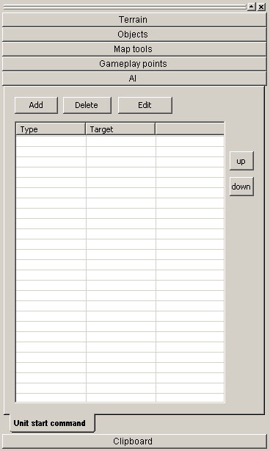
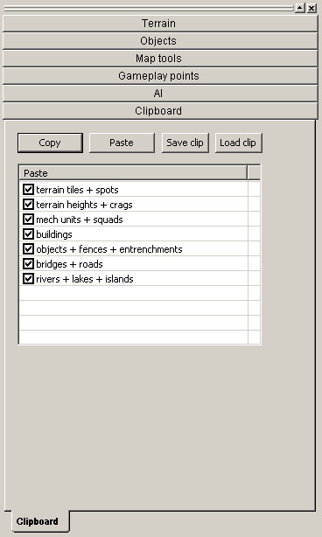
- Закладка Unit start command. Реализовано на удовлетворительном уровне.
Функциональность:
Add – добавить запись в таблицу (Unit start command)
Delete – удалить запись из таблицы (Unit start command)
Edit – отрекдактировать запись в таблице (Unit start command)
Таблица с параметрами: Type, Target
Up – переместить запись вверх в таблице
Down – переместить запись вниз в таблице

Лейер «Clipboard»
- Закладка Clipboard. Необходимо перенести содержимое этого лейера в отдельное окно, так как информация в нем содержащаяся, относится не к свойствам карты или ее элементам, а к инструментарию.

Лейер «Movie Editor»
Закладка «Camera»
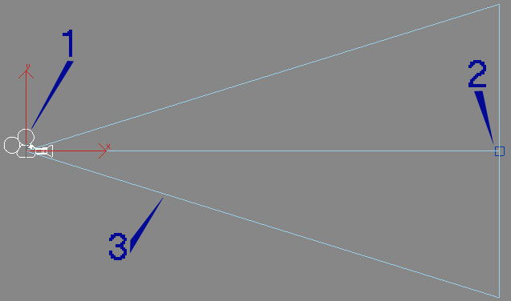
Target Camera – это камера которая имеет цель (Target), при движении цели, камера следит за ней, т.е. постоянно нацелена на нее. При движении камеры, её объектив постоянно направлен в сторону цели (Target)

- Camera
- Target
- FOV area
Event point – точка, которая проставляется на траектории камеры, отвечающая за различные события, такие как: SFX, VFX, скорость передвижения и т.п. Событие привязаное к траектории не является свойством камеры, свойствами камеры являются только её параметры, такие как: FOV.
Meters per second – еденица измерения, количество метров в секунду.
SFX – звуковые эффекты. К ним относятся как различные звучки, так и музыка.
VFX – видео эффекты (Motion Blur, Radial Blur, Explosion и т.п.) К VFX относится не только эффекты аффектящие камеру, но и эффекты взрывов (Explosion), столбы пыли от танков и т.п. Примечание: Motion Blur и Radial Blur возможны только при линейном перемещении камеры.

Основные параметра для камеры:
- Create new camera – создать новую камеру, Target Camera. Сюда же входит присвоение имени для камеры.
- Assign to trajectory – слинковать камеру с траекторией
- Create new trajectory – создать новую траекторию. Траектория будет задаваться с помощью конрольных точек и будет иметь сглаженые углы.
- Create new Event point – создать контрольную точку
- Event point parameters – сюда стоит включить настройку скорости движени камеры между выбранными контрольными точками, которая будет измеряться в «meter per second», т.е. будет возможность проставления «meter per second» в промежутке между контрольными точками.
- Parameters: set active from \ to – сделать активной выбранную камеру с «meter per second» по «meter per second», FOV – изменение угла обзора камеры. Камера должна состоять из двух объектов: камера, точка цели (Target). Перемещение камеры никак не должно аффектить её цель. Нужна возможность привязки как камеры, так и её цели к объекту(т.е. чтобы камера следовала за объектом, либо следила за ним). Нужно чтобы камера реагировала на попадание её самой и цели в контрольную точку, т.е. срабатывали эффекты привязанные к контрольной точке.
Закладка «VFX»
- Для контрольной точки существуют три параметра Apply Motion Blur \ Radial Blur, для каждого можно задавать значения From \ to, т.е. с какого по какой промежутки времени будет активен данный эффект.
- Create new VFX – создать видео эффект (Explosion, Dust и т.п.), отображается в виде объекта.
- Assign to Event point – присвоить эффект к контрольной точке
- Parameters: set active from \ to – сделать активным выбранный эффект с «meter per second» по «meter per second»
Закладка «SFX»

- Create new SFX – создать новый эффект, отображается на карте как объект
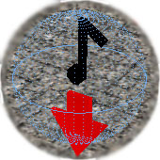
- SFX Parameters: play at: from \ to, play at random time, play once, т.е. с помощью этих параметров дублируется активизация эффекта. Есть возможность проставить вручную момент активизации привязанный к времени.
- Assign to Event point – присвоить эффект к зоне \ контрольной точке
Закладка «Movie Scripts»
- New – создать новый скрипт
- Delete - удалить скрипт
- Edit – отридактировать

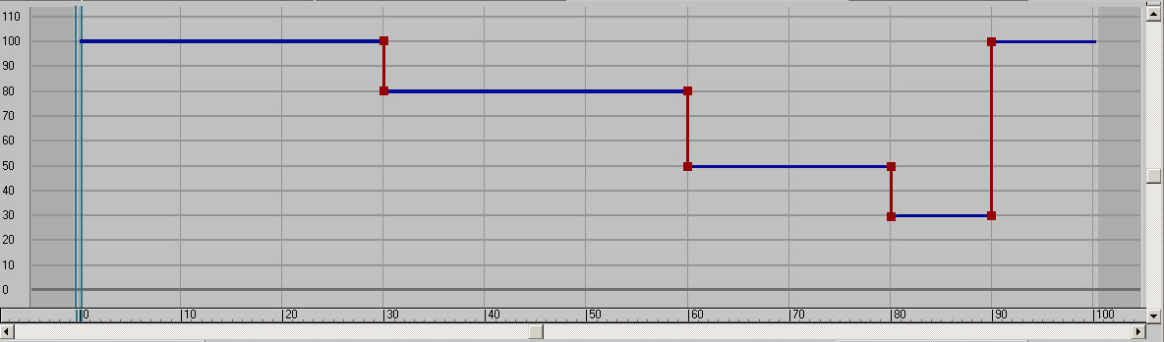
Интерфейс по управлению камерами и эффектами нужно вынести в отдельное окно, на примере Adobe Premier, т.е. все управление производится на уровне трэков.
Синим отмечена активность камеры в данный промежуток, красным – линк между камерами, т.е. переключение между ними. Внизу временная шкала, показывающая длительность ролика. Напротив синих треков, слева, будет отображаться название камеры, которой соответствует данный трек. Все треки можно передвигать по XY осям, добавлять новые линки между треками камер.
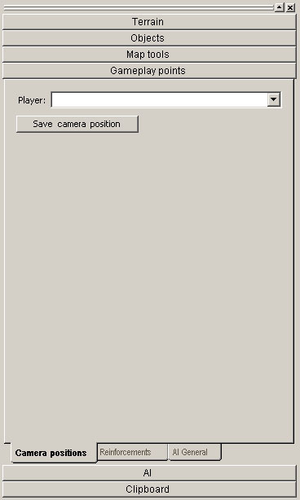

Закладка Camera positions. Возможно стоит пересмотреть обозначение камеры, т.е. сделать ее именно в виде камеры с обозначением FOV’а. Нужна возможность ставить и редактировать камеры на карте для свойства CameraPositions карты.

